СООБЩЕНИЕ О СНОСЕ САМОВОЛЬНОЙ ПОСТРОЙКИ ЛИБО ПРИВЕДЕНИИ
ЕЁ В СООТВЕТСТВИЕ С УСТАНОВЛЕННЫМИ ТРЕБОВАНИЯМИ В ДОБРОВОЛЬНОМ ПОРЯДКЕ
В соответствии с разделом IV Порядка выявления самовольных построек на территории Добрянского муниципального округа Пермского края и принятия решения о сносе самовольной постройки либо решения о сносе самовольной постройки или её приведении в соответствие с установленными требованиями, утвержденного приказом управления имущественных и земельных отношений администрации Добрянского муниципального округа от 06.08.2025 № 1342, управление имущественных и земельных отношений администрации Добрянского муниципального округа требует произвести добровольный снос самовольной постройки, включенной в реестр самовольных построек, выявленных на территории Добрянского муниципального округа Пермского края:
№ в Реестре | Вид самовольной постройки |  | Местонахождение самовольной постройки и земельного участка, кадастровые номера (при наличии) | Признаки самовольного строительства |  |  |  | Решение о сносе самовольной постройки либо решение о сносе самовольной постройки или её приведении в соответствие с установленными требованиями |  |  | Срок для добровольного сноса самовольной постройки или её приведения в соответствие с установленными требованиями |  | Фото самовольной постройки
 |  |  |  |  |  |  |  | дата (дд.мм.гг.) |  | №
1. | Нежилое здание |  | ст. Пальники, ул.Строителей,  земельный участок  59:18:0500101:1802 | возведение (создание) на земельном участке, не предоставленном в установленном порядке |  |  |  | 04.09.2025 |  | 1615 | до 04.12.2025 |  | 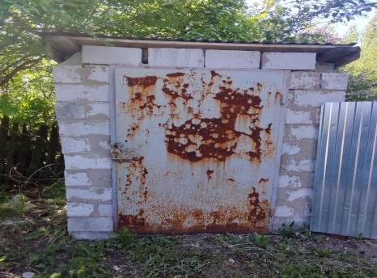
В противном случае снос самовольной постройки будет осуществлён в принудительном порядке с возмещением с владельца понесённых затрат.
По вопросам, связанным с исполнением настоящего требования, обращаться в управление имущественных и земельных отношений администрации Добрянского муниципального округа по адресу: г.Добрянка, ул.Советская, д.14, каб.205, телефон: (34265) 2-78-61.

